РОССИЙСКИЙ УНИВЕРСИТЕТ ДРУЖБЫ НАРОДОВ

Факультет физико-математических и естественных наук

**ЛАБОРАТОРНАЯ РАБОТА № 2**

по дисциплине «Алгоритмы и анализ сложности (02.03.02)»

Выполнил:   
студент группы НФИбд-01-18  
Ли Тимофей Александрович  
  
Преподаватель:  
Пальчевский Андрей Игоревич

Москва 2019 г.

**Задача** **14.** Дана матрица размера NхM. Найти номер ее столбца с наименьшим произведением элементов и вывести данный номер, а также значение наименьшего произведения.

Сначала вводим с клавиатуры размер матрицы, затем все ее элементы.

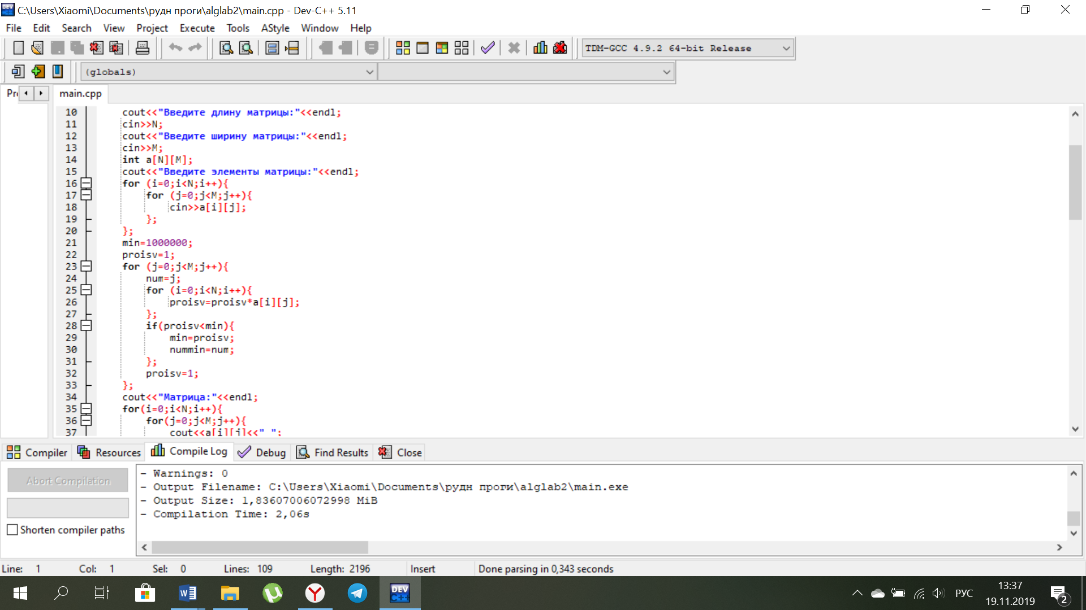

Затем задаем текущий минимум, равный 1000000 (заведомо больше произведения элементов столбцов. Для матриц с большими элементами, нужно увеличить начальный минимум), а также задаем текущее произведение столбца, равное единице (чтобы домножать на каждый элемент столбца). В цикле проходим по каждому столбцу, считаем произведение его элементов и присваиваем минимуму значение текущего произведения, если оно меньше текущего минимума. Также в этом случае запоминаем номер этого столбца в nummin. После прохода по столбцу возвращаем proisv=1.



В конце распечатываем матрицу, номер искомого столбца и произведение его элементов.

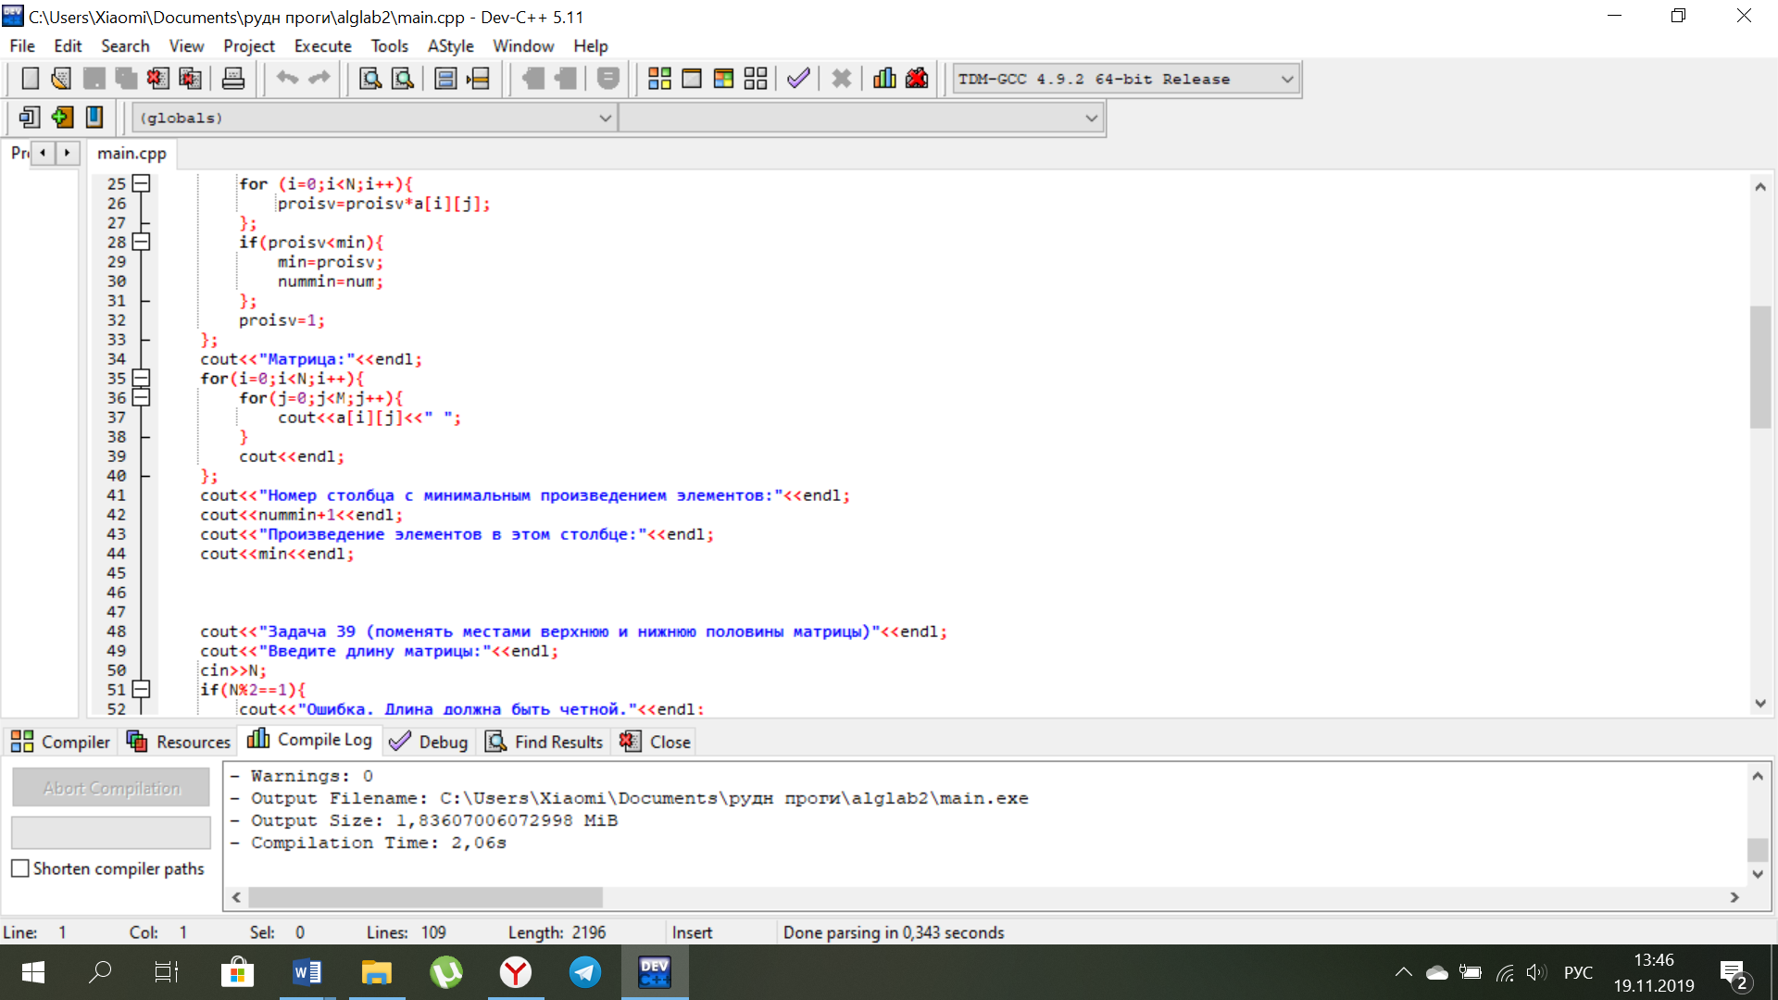

**Задача** **39.** Дана матрица размера NхM (N – четное число). Поменять местами верхнюю и нижнюю половины матрицы.

Сначала получаем с клавиатуры длину матрицы. Если она нечетна, выводим ошибку, если же четна, то получаем ширину матрицы, все ее элементы и распечатываем матрицу.

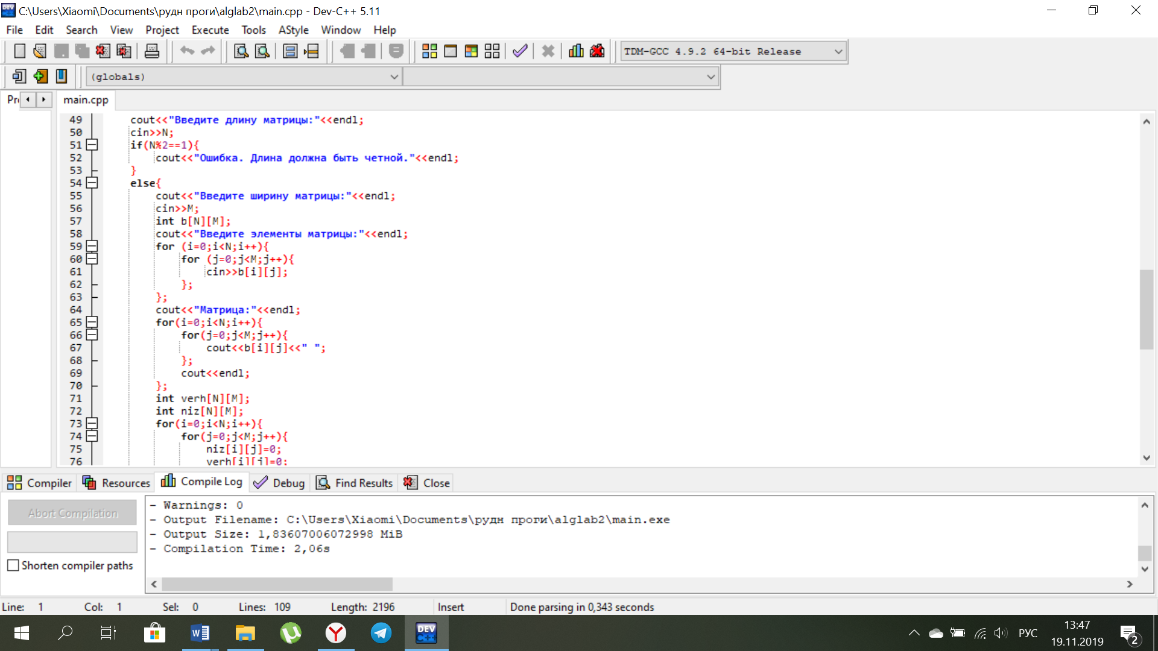

Затем создаем матрицы niz и verh размерности NxM и заполняем их нулями. В цикле заполняем нижнюю половину матрицы verh элементами верхней половины начальной матрицы, и верхнюю половину матрицы niz элементами нижней половины.

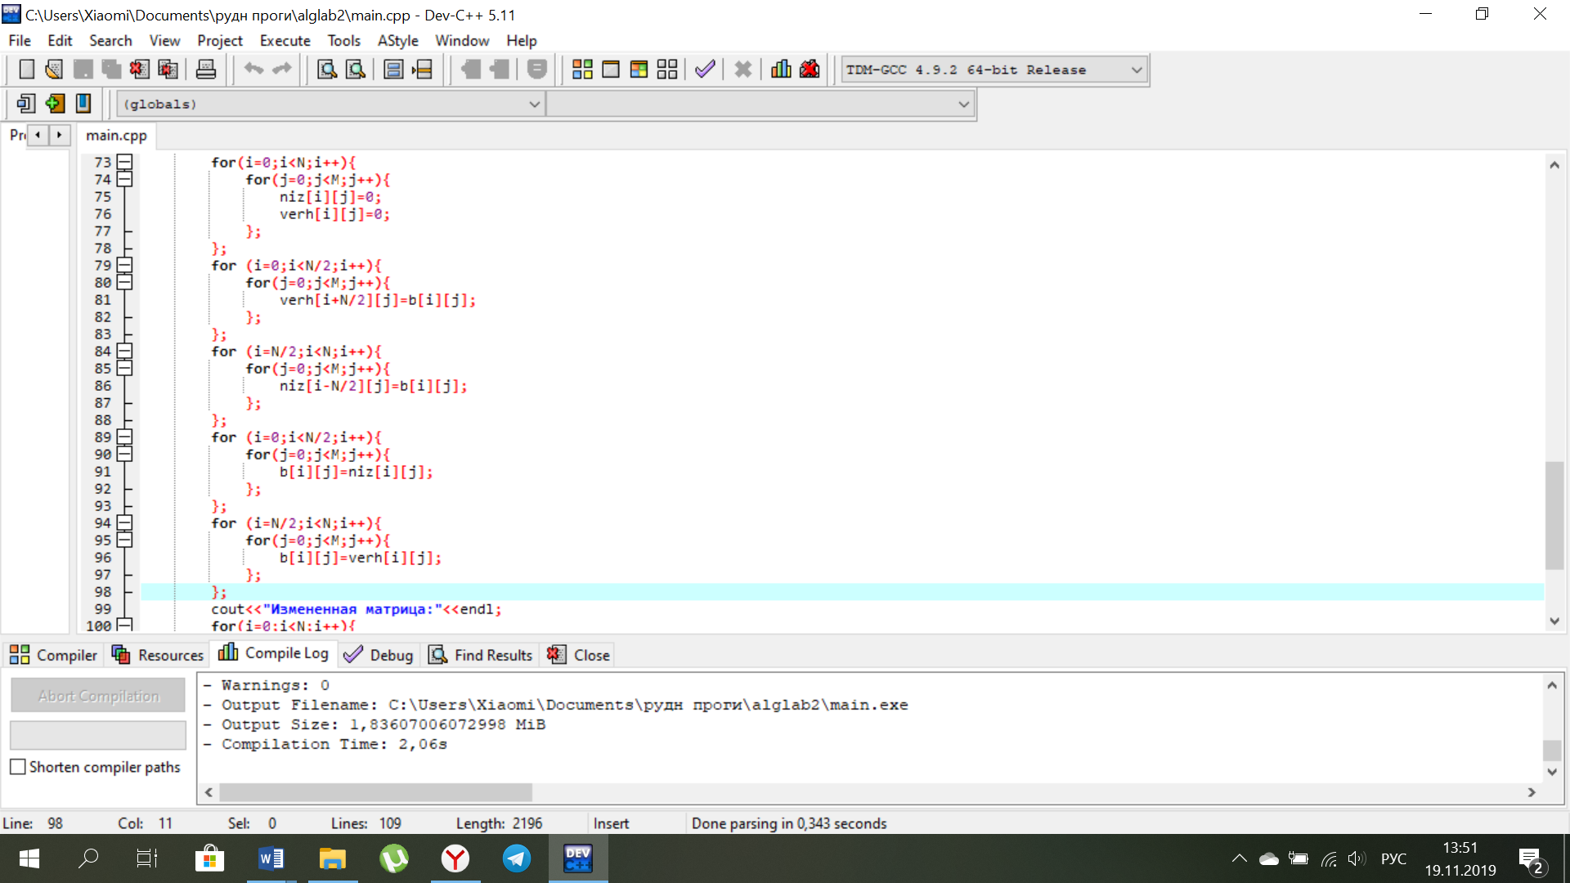

Далее заменяем элементы верхней половины начальной матрицы на соответствующие элементы niz и элементы нижней половины на соответствующие элементы verh. Выводим результат.

